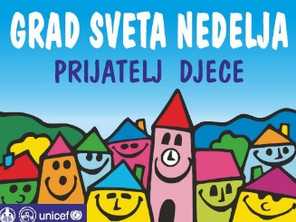
,,Djeca za djecu''
Koordinacijski odbor Grad Sveta Nedelja – prijatelj djece organizirao je akciju prikupljanja dječjih potrepština za djecu u područjima stradalim od potresa, a kako bi im olakšali nastavak školovanja i igru te kako bi im pokazali da imaju punu podršku i barem na trenutak vratili osmijeh na lice. Najmlađi sugrađani uz svoje pakete poklonili su crteže i pismo podrške svojim vršnjacima. Paketi su bili sortirani od 1 do 14 godina.
Članovi Koordinacijskog odbora 12.01.2021. godine u jutarnjim satima uputili su se u Glinu te su obišli naselja Majske Poljane, Novo selo Glinsko, Marinbrod, Prekopa te Petrinju.
Radost i veselje djece koja su preuzimala poklone su neopisiva. Ovim putem, Koordinacijski odbor još jednom zahvaljuje se najmlađim sugrađanima Svete Nedelje i njihovim obiteljima na pomoći!
